Excursie Haarlemmermeer – Leerlingblad

Wat gaan we doen?
We gaan op de fiets met de leerlingen van het voorexamenjaar een excursie door de polder doen.
Hierbij doen we onderzoek naar verzilting en waterproblemen in de gemeente.
Wat hebben we nodig?
-Fiets met harde banden
-Zoutmeters
-Werkbladen voor leerlingen
-Stevige schoenen
-EHBO-doos/zonnebrand/bandenreparatieset
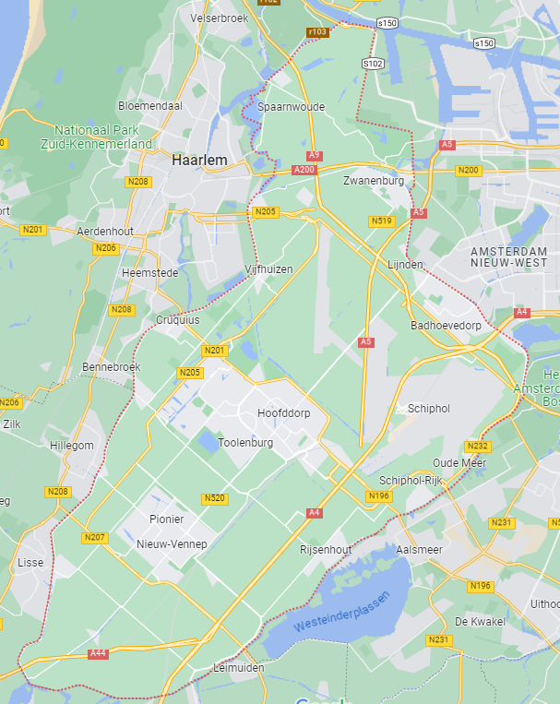
Uitleg Haarlemmermeer (op school):

https://www.youtube.com/watch?v=UXTBRjh-KOM

Waterafvoer:
Water wordt de polders uit gepompt door poldergemalen. Dit zijn vaak kleine gemalen. Dat water uit de polder wordt in een grotere sloot gepompt: de boezem. Dit zijn de grotere vaarten/sloten/wateren en herken je vaak aan het feit dat er scheepvaart en pleziervaart doorheen vaart. De meeste polderslootjes zie je geen scheepvaart.
De boezem is de grote vaart die het water afvoert richting open water, dit gebeurt uiteindelijk door het boezemgemaal. Dit zijn grote gemalen (grote gebouwen) die dus ook grote hoeveelheden water weg kunnen pompen.

Meting in sloot nabij school
Al in de 17e eeuw werden, onder andere door Jan Adriaenszoon Leeghwater, plannen gemaakt om het Haarlemmermeer droog te malen. In 1641 publiceerde Leeghwater zijn Haarlemmermeer-boek. Hiervoor zouden circa 200 poldermolens nodig zijn geweest. Tegen deze plannen bestond echter sterke oppositie. Zo wilde Leiden zijn lucratieve visrechten niet kwijt (die het had sinds 1583) en lag Haarlem dwars omdat het fors verdiende aan de scheepvaart; het transportmiddel bij uitstek in het drassige Holland. Daarnaast ontbraken de middelen en was er weinig vertrouwen in de technische haalbaarheid van een droogmakerij op deze schaal.
Eind 1836 hadden twee stormen het water opgejaagd tot de poorten van Amsterdam (in november) en van Leiden (in december), waarna koning Willem I in 1837 besloot dat het meer moest worden drooggemalen. De droogmaking van het Haarlemmermeer moest als groot project ook het na de afscheiding van België geschonden prestige van Holland opvijzelen. Bij Koninklijk Besluit van 1 augustus werd een commissie belast met het maken van een ontwerp voor de droogmaking. Dit ontwerp liet even op zich wachten; pas toen in 1839 Amsterdam en Leiden weer te kampen hadden met overlast kwam er schot in de zaak. Voor het graven van de Ringvaart en de bedijking zette jonkheer Frederik van de Poll in mei 1840 bij Hillegom de eerste spade in de grond. Na acht jaar graven was het meer volledig afgesloten door een ringdijk van 59,5 km lengte en 0,70 tot 1,70 m hoogte.
Schiphol in de rechterbovenhoek van de polder is afgeleid van de ‘scheepshel’.
De Haarlemmermeerpolder is zit qua waterhuishouding redelijk ingewikkeld in elkaar. De polder telt 45 poldergemalen, die gezamenlijk de 42 peilgebieden op het juiste niveau houden. Gemiddeld ligt het peil van de Haarlemmermeerpolder op 6 meter onder NAP; het diepste punt ligt op –6,80m. NAP. Vier gemalen houden de polder droog. De eerder genoemde Leeghwater en Lijnden en de gemalen Koning Willem I bij Vijfhuizen en Bolstra bij Schiphol. Als gevolg van de steeds verder toenemende bebouwing van de polder, door sommigen gekenschetst als de grootste bouwput van Europa, neemt het verhard oppervlak steeds meer toe. De gevolgen laten zich raden: wanneer het regent duurt het slechts vier uur voordat het peil in de sloten en vaarten begint te stijgen. De ontwikkelingen in het klimaat en de stijgende zeespiegel maken dat de huidige maalcapaciteit van de gemalen op termijn wellicht onvoldoende is. Reden voor waterschap Groot-Haarlemmermeer om het gemaal lijnden te vervangen door een nieuw gemaal met een aanzienlijk grotere capaciteit.

Uitleg Piekberging:

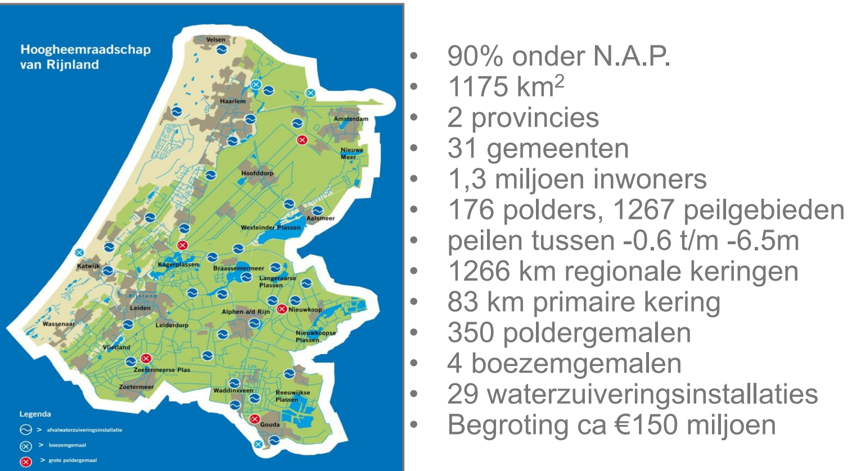
In het centrale deel van het Rijnlandse gebied bestaat er een risico op wateroverlast. Het gebied rondom de Kagerplassen ligt namelijk het verst verwijderd van de vier Rijnlandse boezemgemalen. Om te voorkomen dat de watergangen overlopen of in het ergste geval kades doorbreken door te hoge waterstanden, is het noodzakelijk in de zuidpunt van de Haarlemmermeerpolder een piekberging te realiseren. De verwachting is dat de piekberging gemiddeld eens in de 15 jaar wordt ingezet om overtollig water te bergen.
Wat is een piekberging en hoe werkt het?
De piekberging wordt gebruikt wanneer bij extreme regenval het water niet snel genoeg weggepompt kan worden naar het buitenwater, zoals de Noordzee. Om wateroverlast en overstroming van dijken te voorkomen kan tijdelijk 1 miljoen kubieke meter water in deze piekberging worden opgeslagen. Het water stroomt dan vanuit de Ringvaart in de lager gelegen polder en wordt tijdelijk opgevangen in een gebied dat omringd is door een dijk. De verwachting is dat dit gemiddeld eens in de 15 jaar nodig is.
Als de piekberging ingezet wordt, dan moet als eerst de piekberging leeg zijn van vee. Dit moet binnen een paar uur gebeuren. Als de piekberging leeg is van het vee, dan wordt de opening aan de Ringvaart geopend.
Het water stroomt op de manier de woelkom in. De woelkom is een soort betonnen kelder waarin het water zijn snelheid verliest. Het water kan vervolgens rustig en verdeeld verder de piekberging in stromen tot 2 meter boven het grasland. De piekberging is in 24 uur gevuld.
Zodra het gevaar geweken is, wordt de piekberging weer geleegd. Dit gebeurt door de piekberging aan de achterkant open te zetten, zodat het rustig leeg kan lopen via de polder. Poldergemaal Leeghwater wat op steenworp afstand zit, pompt het water weer terug de ringvaart in. Dit duurt ongeveer 5 dagen. Als de piekberging weer leeg en schoon is, wordt het grasland weer in gebruik genomen door de boeren in het gebied.

De piekberging had overal in het Rijnland kunnen liggen. Waarom is ervoor gekozen om de piekberging in de Haarlemmermeerpolder aan te leggen, welk voordeel brengt dit met zich mee?
……………………………………………………………………………………………………………………………………………………………………………………………………………………………………………………………………………………………………………………………………………………………………………………………………………………………………………………………………………………….

Als je kijkt naar de twee onderstaande kaarten, zou je een reden af kunnen leiden waarom juist gekozen is voor deze locatie in het waterschap Rijnland?
……………………………………………………………………………………………………………………………………………………………………………………………………………………………………………………………………………………………………………………………………………………………………………………………………………………………………………………………………………………….

Als het water wordt ingelaten, komt het in de woelkom.
Waarom doen ze dit?
……………………………………………………………………………………………………………………………………………………………………………………………………………………………………………………………………………………………………………………………………………………………………………………………………………………………………………………………………………………….

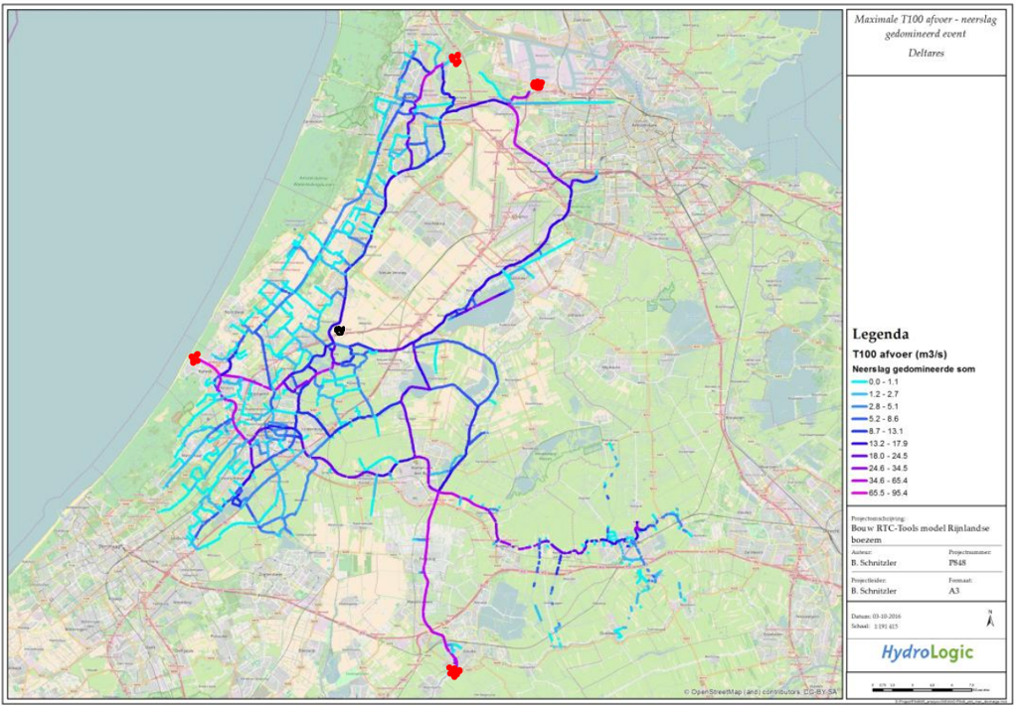
De rode stippen zijn de boezemgemalen. De zwarte stip is de piekberging.

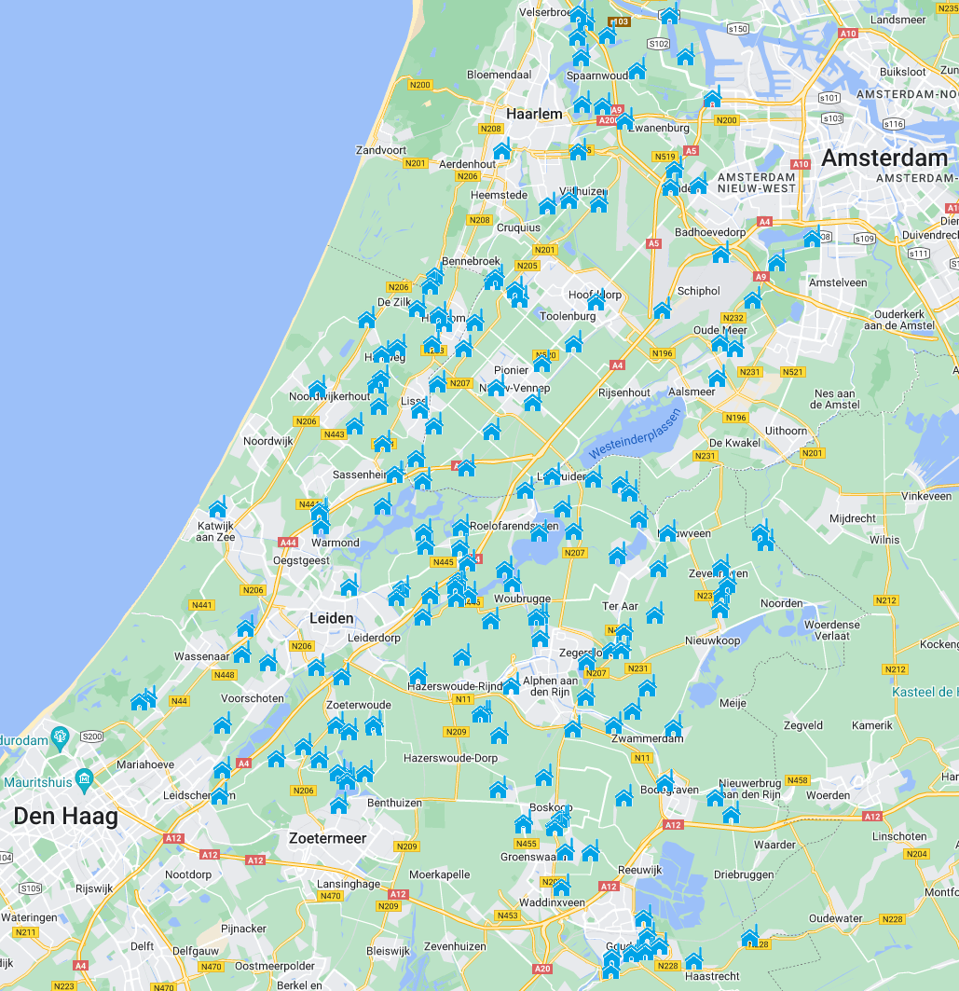

Uitleg boer Pijp (-5,6m NAP):

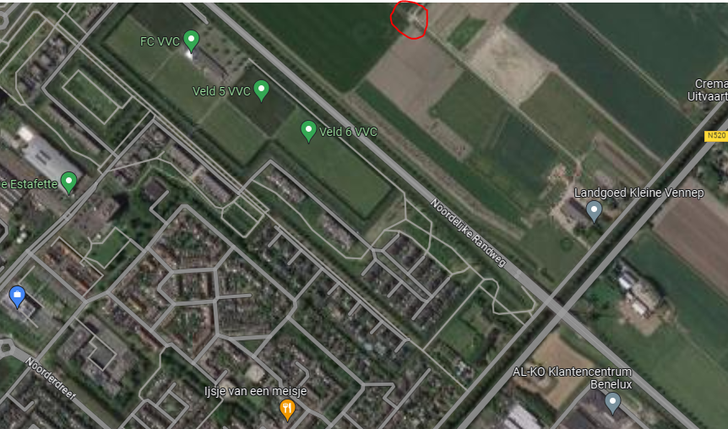
Boer Pijp wilde graag water uit de grond halen om zijn land te kunnen irrigeren. Het water uit de sloot is steeds minder goed te gebruiken door verzilting en met de klimaatverandering kan het zijn dat er te weinig water in de sloten zit waardoor irrigatie lastig kan worden.
Zijn oplossing tegen de waterproblemen was om water uit de grond te halen en daar is een bedrijf voor gekomen.
Is het goed gelukt? -> meten met de zoutmeter.
……………………………………………………………………………………………………………………………………………………………………………………………………………………………………………………………………………………………………………………………………………………………………………………………………………………………………………………………………………………….

Hoe is het mogelijk dat er zout i.p.v. zoet water naar boven komt?
……………………………………………………………………………………………………………………………………………………………………………………………………………………………………………………………………………………………………………………………………………………………………………………………………………………………………………………………………………………….

Waarom kan dit niet meer ongedaan gemaakt worden?
……………………………………………………………………………………………………………………………………………………………………………………………………………………………………………………………………………………………………………………………………………………………………………………………………………………………………………………………………………………….

Zou het helpen als je het boorgat dicht zou gooien met grond/aarde?
……………………………………………………………………………………………………………………………………………………………………………………………………………………………………………………………………………………………………………………………………………………………………………………………………………………………………………………………………………………….

Het water in de pijp staat best wel hoog. Daar is natuurlijk een reden voor.
Waarom is de pijp zo hoog boven de grond?
……………………………………………………………………………………………………………………………………………………………………………………………………………………………………………………………………………………………………………………………………………………………………………………………………………………………………………………………………………………….

Uitleg boer Vlek (-5,3m NAP):
Boer Vlek heeft een bijzondere akker. Zoals je inmiddels kunt zien heeft hij namelijk midden op zijn akker een kale plek waar niets groeit. Dit is niet omdat hij hier niet heeft gezaaid, maar omdat er hier van nature niets groeit.
Zie ook de foto:
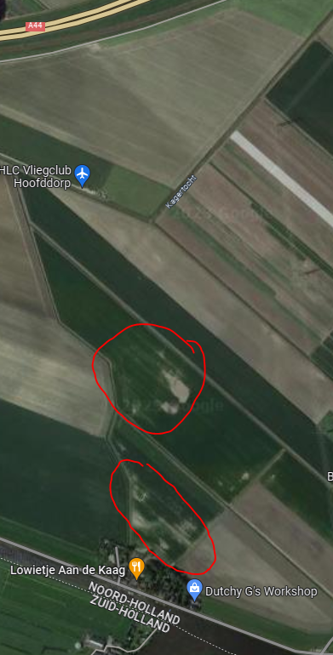
Op luchtfoto’s is te zien dat er plekken zijn waar niets groeit.
Ga hier eens proeven/ruiken/meten en probeer erachter te komen waarom hier niets groeit.
……………………………………………………………………………………………………………………………………………………………………………………………………………………………………………………………………………………………………………………………………………………………………………………………………………………………………………………………………………………….

Ga met je zoutmeter het water in de sloot mengen, wat valt er op?
……………………………………………………………………………………………………………………………………………………………………………………………………………………………………………………………………………………………………………………………………………………………………………………………………………………………………………………………………………………….

Wat is hier aan de hand op dit stuk land? (denk goed aan wat je in de quest hebt gelezen/geleerd)
……………………………………………………………………………………………………………………………………………………………………………………………………………………………………………………………………………………………………………………………………………………………………………………………………………………………………………………………………………………….

